面向龙芯 FPGA 云平台的帧级 3D 场景卸载架构
王文斌，张鑫，赵玉，沈勇，罗成志
（云南民族大学 电气信息工程学院，昆明 650500）

摘要：针对大型农业园区混流泵房较为分散、可控性和可观测性低等问题，设计并实现了基于阿里云的混流泵房远程监控系统。系统以STM32F429为主控芯片，ATK_M751模块为主要通信模块，利用多种环境监测传感器和霍尔式转速传感器实时采集混流泵房的环境以及混流泵转速。系统通过MQTT协议实现设备与阿里云物联网平台的数据交互。用户能够通过Web端或者智能手机APP对混流泵房的室内气态环境以及混流泵转速进行实时监测，并能够实现泵房远程控制，为农业园区分散的混流泵房工作环境监测以及远程控制提供了一个有效解决途径。
关键词：STM32F429；阿里云物联网平台；MQTT；ATK-M751；混流泵；环境监测
中图分类号：TP872 文献标识码：A 文章编号：（编辑部添加）

Design of ***** based on Ali cloud
WANG Wenbin,ZHANG Xin,ZHAO Yu,SHEN Yong,LUO Chengzhi
(School of Electrical Information Engineering,Yunnan Minzu University,Kunming 650500,China)

Abstract:Aiming at the problems such as decentralized,controllability and observability of mixed flow pump house in large-scale agricultural parks,a remote monitoring system of mixed flow pump house based on Ali cloud is designed and implemented.Using STM32F429 as the main control chip and ATK_M751 as the main communication module,the system uses a variety of environmental monitoring sensors and Hall speed sensors to collect real-time environment and speed of mixed flow pump room.The system realizes data interaction between devices and Ali cloud internet of things platform through MQTT protocol.Users can monitor the indoor gaseous environment and pump speed of mixed flow pump house in real time through Web terminal or smart phone APP,and realize remote start and stop of pumps,which provides an effective solution for monitoring and remote control of dispersed mixed flow pump house in agricultural park.
Keywords:STM32F429;Ali cloud internet of things platform;MQTT;ATK-M751;mixed flow pump;environmental monitoring

0 引 言
面向嵌入式交互终端和教学实验平台的低多边形三维可视化，需要在有限存储、逻辑资源和处理器算力下同时完成交互、几何处理与显示输出。若全部几何计算由中央处理器执行，逐顶点变换、逐三角形构面与排序会持续占用可调度时间；若直接移植通用图形处理器，又会引入纹理、深度缓存和复杂调度等超出目标场景的资源开销。因而，资源受限 FPGA SoC 需要一种任务边界清晰、实现规模可控的场景级卸载方法。
已有 FPGA 图像处理与类 ASIC 加速研究表明，面向固定负载组织专用数据通路、片上缓存和流水操作，可以改善端侧系统的吞吐与资源效率[1-3]。但这些工作主要关注神经网络或像素级图像处理，对低模三维场景中 CPU 与硬件之间应以矩阵运算、单个图元还是完整帧事务为边界，缺少同平台的量化比较。仅报告硬件模块的吞吐率，也难以说明卸载后释放的处理器时间能否被实时操作系统用于输入、通信和控制任务。
本文在赛方提供的龙芯 CPU、基础 SoC、两组 32 bit SRAM 接口和远程 FPGA 环境上，设计 Scene Controller 与 SketchBook 两级图形架构。Scene Controller 将模型读取、顶点变换、构面、背面剔除和 Painter 排序封装为帧级事务，SketchBook 统一承担二维图元和纯色三角形的 span 光栅化、双缓冲与 DVI 输出。RT Thread Nano 负责交互、资源选择与命令提交，PC 工具完成 OBJ 解析、量化和静态面着色。
本文的主要贡献包括：一是提出面向低模场景的帧级卸载边界，以 Model Cache 和 CLEAR DRAW PRESENT 命令队列减少 CPU 的逐顶点、逐三角形工作；二是复用轻量化二维图形后端，以 RGB332、64 bit 八像素写入和显示边界换页控制降低帧存储与写入开销；三是在龙芯中科 FPGA 云平台上形成从资产生成、软件镜像、硬件比特流到远程运行的完整实现，并设计 CPU 全几何、矩阵乘法卸载与整帧卸载三级对照，用 CPU 活跃周期、P99 帧延迟和 FPGA 资源共同评价软硬件划分

1 平台约束与系统架构

1.1 目标平台与设计约束
目标系统采用龙芯 CPU 和 FPGA 可编程逻辑构成 SoC。BaseRAM 保存启动程序、RT Thread Nano 与运行数据，ExtRAM 保存 SK3D 或 S3PK 模型镜像，片上 BRAM 用于模型缓存、命令队列和双页帧缓冲。当前实验口径固定 CPU 频率为 33 MHz、RTL 时钟为 50 MHz，远程环境可用模型镜像空间为 4 MB。内部渲染分辨率为 400×300，显示端通过整数倍放大输出 800×600 DVI 信号。
本文面向无纹理、低多边形、正交投影的状态可视化，不以替代通用 GPU 为目标。模型总容量限制为 128 个顶点、192 个三角形和 16 个 Mesh；采用 4 bit 相位三角函数查找表、Q8.8 缩放和 RGB332 平面着色。上述限制使缓存、算术位宽和最坏时延可以在 FPGA 上静态确定，也界定了实验结论的适用范围。

1.2 总体架构与数据流

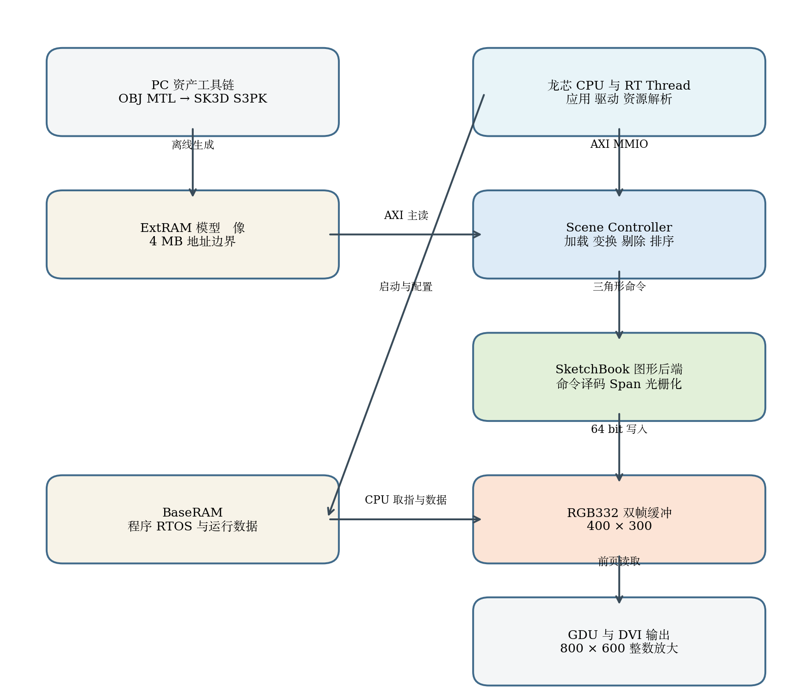
图1 系统总体架构与软硬件数据流
Fig. 1 architecture and hardware-software data workflow

1.3 软硬件任务划分
表1 系统任务划分
Table 1 System task partition
执行端 | 主要任务 | 划分依据
PC | OBJ MTL 解析、三角化检查、坐标归一化、静态面着色、资源打包 | 低频且算法复杂，可离线完成
CPU | RTOS、输入与界面、资源选择、寄存器配置、帧命令提交 | 控制分支多，需软件灵活性
Scene | 模型读取、定点变换、构面、剔除、排序、三角形命令生成 | 逐顶点和逐三角形重复计算
SketchBook | 二维图元与三角形光栅化、帧缓冲写入、换页和显示 | 规则像素操作与高带宽写入

2 帧级三维场景控制器

2.1 模型加载与片上缓存
Scene Controller 由寄存器层、模型抓取器、Model Cache、顶点变换单元、三角形前端、Painter 后端和帧命令 FIFO 组成，如图2所示。LOAD 操作先读取 16 B 模型头，检查 magic、版本、顶点数、三角形数与模型长度；任一字段超出配置上限时，控制器置错误码并停止后续访问。校验通过后，顶点、三角形、材质和 Mesh 描述符按记录类型写入对应缓存，MODEL VALID 状态保持至下一次加载、软复位或错误。
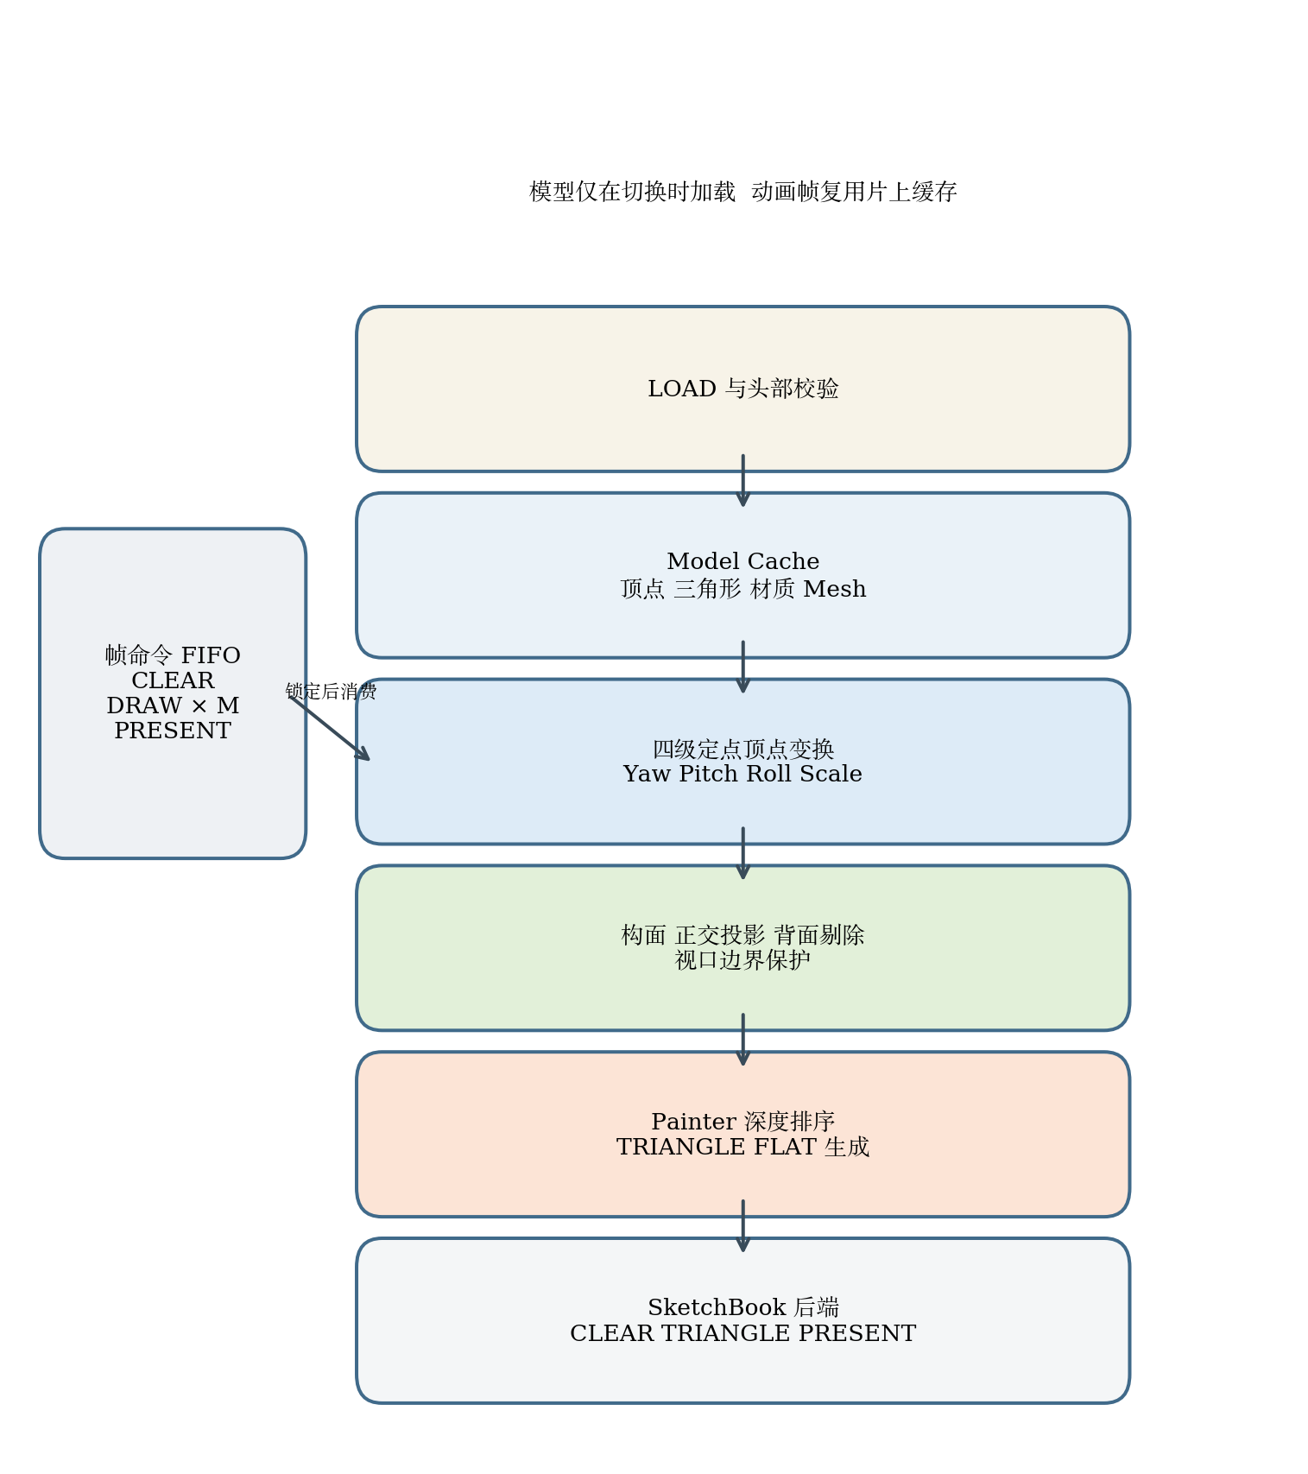
图2 Scene Controller 数据通路
Fig. 2 Data path of the Scene Controller

2.2 定点变换与三角形前端
顶点变换单元把 Yaw、Pitch、Roll 和缩放分为四级寄存流水。三角函数由 16 相位查找表给出，余弦通过相位偏移获得；各级随数据携带 valid 与控制参数，允许顶点连续进入。原始 16 bit 定点坐标经旋转、Q8.8 缩放和平移后，以 24 bit 有效宽度写入工作存储。该实现避免浮点运算和实时除法，使关键路径适配 50 MHz 系统时钟。
三角形前端根据三个顶点索引读取变换结果，并采用正交投影得到屏幕坐标。屏幕平面的有向面积为 area=(x1-x0)(y2-y0)-(x2-x0)(y1-y0)，开启背面剔除时仅保留 area>0 的面。x 与 y 坐标在输出前限制到完整帧或局部视口边界，防止异常坐标进入光栅器。该边界保护属于坐标钳位，并非严格的多边形几何裁剪，因此论文结论限定于受控低模资产。

2.3 Painter 排序与后端复用
可见三角形以三个顶点 z 坐标之和作为深度键，Painter 后端按从远到近的顺序输出。对最多 192 个三角形的目标规模，面级排序只需要保存三角形描述符和排序工作区，不需要建立与分辨率等大的逐像素深度缓存。以 400×300 分辨率和 16 bit 深度为例，Z Buffer 还需约 1.92 Mbit 存储，并引入逐像素比较及条件写入。
Painter 算法不能保证相交三角形或循环遮挡关系完全正确，本文不将其表述为通用 Z Buffer 的替代方案。PC 侧黄金模型同时提供无 Z Buffer 与 Z Buffer 两类参考帧：前者用于检查硬件命令与量化规则的一致性，后者用于定位由面级排序带来的遮挡误差。通过限定低面数、合理 Mesh 分割和受控视角，可在资源预算内获得稳定的状态可视化效果。

2.4 帧命令事务与多 Mesh 动画
命令模式将一帧描述为 CLEAR、若干 DRAW 和 PRESENT。每条 DRAW 包含 Mesh 标识、三轴平移、Yaw Pitch Roll 和 Q8.8 缩放。CPU 写入四个命令字并触发 PUSH；FRAME START 生效后 FIFO 进入 locked 状态，硬件按序消费，直至 frame complete 或 frame error 才清空计数并解除锁定。该协议禁止处理器在当前帧执行期间插入下一帧姿态，从事务边界上保证多部件动画的一致性。
Mesh 描述符格式支持最多 16 个 Mesh。当前工程的 Scene 命令 FIFO 默认深度为 16；正式实验版本应配置为 32 项，以完整容纳 CLEAR + 16 DRAW + PRESENT，并在论文结果中报告其资源和最高频率代价。 Model Cache 保存不变的几何数据，每帧仅更新各 Mesh 的变换参数，因此机器人行走或机械臂姿态切换无需重复读取模型。

3 轻量化二维图形与显示后端

3.1 统一命令与 Span 写入
SketchBook 支持 CLEAR、FILL RECT、LINE、GLYPH、TRIANGLE FLAT 和 PRESENT 等命令。CPU 先写入五个 32 bit 暂存字，再触发 CMD PUSH；当命令 FIFO 无空位时，存储器映射接口通过反压延迟写完成，避免覆盖未执行命令。图形渲染单元按命令类型进入清屏、矩形、线段、字形或三角形状态，最终把不同图元统一转换为水平 span。
Span 适配器将 x、y、长度和颜色映射到 64 bit 存储字，并产生 8 bit 字节写使能。对齐区域每拍可写入 8 个 RGB332 像素，首尾不对齐区域仅打开对应 lane，无需读改写。帧缓冲地址为 word_addr=page_offset+y×50+(x>>3)，其中 400 像素恰好对应每行 50 个 64 bit 字，不存在行末填充。

3.2 RGB332 双帧缓冲
400×300 的 RGB332 单页帧缓冲逻辑容量为 960000 bit，双页为 1920000 bit；相同分辨率的 RGB565 双页需要 3840000 bit，逻辑容量降低 50%。低多边形场景主要使用有限面色，3 bit 红、3 bit 绿和 2 bit 蓝可与离线静态着色统一量化，同时让一个 64 bit 写入覆盖 8 个像素。表2 混流泵泵房参数表
Table 2 Parameter of mixed flow pump room
参 数 | 数据类型
泵房ID | 无符号字符型(unsigned char)
泵房CO₂浓度 | 浮点型(float)
混流泵转速 | 整形(int32)
混流泵工作状态 | 无符号字符型(unsigned char)
泵房告警标志位 | 无符号字符型(unsigned char)

帧控制器在复位后设置 front=0、back=1 且 front valid=0，显示端保持黑场。渲染器固定写后页，PRESENT 仅置位 swap pending；控制器等待图形显示单元给出的 frame boundary 后再交换页号，产生 swap done 并增加完成帧计数。换页挂起期间 render allowed 为 0，任何非法写入都会锁存错误。软件等待的是实际显示边界完成，而非命令刚进入队列的时刻。

3.3 显示输出与局部视口
图形显示单元以 src_x=h_cnt>>1、src_y=v_cnt>>1 将 400×300 源帧整数放大到 800×600，不需要额外乘法器或行缓存。由于 BRAM 同步读出存在一拍延迟，水平同步、垂直同步、数据使能和像素 lane 同步延迟，以保证像素与时序对齐。消隐期读地址归零，front valid 无效时输出黑色。
Scene Controller 可配置局部视口和局部清屏。RT Thread 主界面只更新右侧三维预览区域，菜单和状态文字由 SketchBook 二维命令绘制并保留，减少每帧重复命令。场景切换时，软件先中止当前 Scene，等待换页请求清除后再更新用户界面，避免 CPU 绘制与三维场景同时争用图形后端。

4 软件系统与云平台部署

4.1 RT Thread 软件组织
系统软件基于 RT Thread Nano，划分为 UI 线程、输入线程和消息队列。按键中断服务只累积按键位图并清除中断，输入线程周期性完成消抖和事件转换，UI 线程消费事件并驱动主页、三维演示、Robot Walk 与系统状态页面。该组织避免在中断上下文执行图形绘制、队列等待或长时间的存储器映射输入输出访问。
SketchBook 与 Scene Controller 驱动封装寄存器地址和命令格式，应用层通过 clear、draw triangle、present、scene load、scene render 和 scene command 等接口操作硬件。普通单模型模式写入模型地址、长度与变换参数后触发 LOAD 和 RENDER；多 Mesh 模式则按帧写入 CLEAR DRAW PRESENT 队列并等待完成帧计数变化。

4.2 模型格式与离线工具链
PC 工具链将已三角化的 OBJ 和 MTL 转换为 SK3D。转换过程完成坐标系变换、居中、等比归一化、定点范围检查和静态面着色；V4 格式通过 Mesh 描述符记录各部件的顶点与三角形范围，并依据 pivot 文件把顶点转换为关节局部坐标。S3PK 进一步把多个 SK3D 资源拼接为带目录的模型包，供软件按条目切换。
运行软件先检查 SK3D 或 S3PK 的 magic、版本、目录大小、条目偏移和 4 MB 边界，再向 Scene Controller 提交实际模型基址与长度。JSON 审计文件保存模型规模、归一化比例、Mesh 范围和 pivot 信息，MIF 用于仿真初始化，BIN 用于远程平台的 ExtRAM 镜像，从而使离线参考、RTL 仿真和上板资产保持同源。

4.3 龙芯中科云平台实现流程
龙芯中科 FPGA 云平台在本文中承担国产处理器与可编程逻辑协同验证环境。工程以 soc_top_sketch 为顶层，结合板级约束生成比特流；RT Thread 软件编译后形成 BaseRAM 镜像，S3PK 模型包形成 ExtRAM 镜像。远程部署时分别上传比特流、程序镜像和模型镜像，通过 UART、按键交互和 DVI 输出检查处理器启动、存储访问、场景命令及显示链路。
平台亮点的学术作用是验证所提软硬件边界能够落在国产 CPU SoC 环境中，并提供固定时钟、固定存储映射和统一远程运行条件。它不是替代架构创新的性能来源，因此实验比较必须在同一平台、同一编译选项、同一显示后端和同一工作负载下完成，避免把平台差异误写为 Scene Controller 的收益。

5 实验设计与结果分析

5.1 三级软硬件划分对照
为检验帧级场景卸载是否比单纯矩阵运算卸载释放更多 CPU 可调度时间，正式实验设置三种同平台方案。CPU ONLY 由处理器完成顶点变换、构面、剔除、Painter 排序和命令提交；CPU MATMUL 仅将顶点变换交给矩阵乘法器，处理器继续完成其余阶段；SCENE CONTROLLER 由硬件完成整帧几何处理，处理器仅更新场景参数、提交帧命令并处理完成事件。三种方案共用 SketchBook、显示分辨率、动画轨迹、定点规则和 RGB332 输出。

5.2 工作负载与等价性
模型族按顶点数 V、三角形数 T 和 Mesh 数 M 设置 S0 至 S4 五个规模点，并补充 V only、T only 和 M only 单因素控制组。每个条件采用固定资产哈希和 16 帧循环轨迹，预热 30 帧后正式运行 300 帧，独立重复 5 次；仿真扫描完整模型族，上板选择轻载、中载拐点和满载。

5.3 指标与成功判据
主指标为每帧 CPU active cycles，即处理器实际执行该方案软件工作所消耗的周期数。约束指标为从帧处理开始到 PRESENT 完成的墙钟延迟及其 P99，30 frame/s 的实时预算为 33.333 ms。支持指标包括 RT Thread 空闲率、固定低优先级后台任务吞吐、Scene 与 AXI 事务量，以及 LUT、FF、BRAM、DSP 和最高工作频率。
预先规定的成立条件为：相对 CPU MATMUL，SCENE CONTROLLER 的 active cycles 中位数下降不少于 30%，P99 帧延迟增幅不超过 10%，且 P99 不超过 33.333 ms。均值、中位数、标准差、P95、P99、最大值和 95% 置信区间均需报告，失败帧、超时帧和输出不等价帧单独计数，不得静默删除。

5.3 实验结果

功能与等价性结果：[待补：仿真测试项、通过帧数、命令序列 CRC、framebuffer CRC、首个差异位置和失败原因。]
CPU 与实时性结果：[待补：S0 至 S4 三种方案的 active cycles 分布、SCENE 相对 MATMUL 的下降率、P99 帧延迟、超预算比例、RTOS 空闲率和后台任务吞吐。]
资源与时序结果：[待补：冻结版本的 LUT、FF、BRAM、DSP、WNS、Fmax；另列 FIFO 从 16 扩为 32 项前后的增量。]

6 结 论
本文面向龙芯中科 FPGA 云平台，构建了由 Scene Controller、SketchBook、RT Thread Nano 和离线资产工具链组成的轻量化二维三维图形系统。所提架构以帧事务为软硬件边界，将模型加载、定点顶点变换、构面、背面剔除和 Painter 排序从 CPU 侧移入 FPGA，并通过 Model Cache、多 Mesh 命令队列、RGB332 span 写入和显示边界换页控制形成完整实现。
[待正式实验完成后，将三级对照的 CPU 活跃周期、P99 帧延迟、RTOS 收益与 FPGA 资源代价写入本段，并据预设门槛判断研究假设是否成立。] 当前结论适用于正交投影、无纹理、RGB332、最多 128 顶点、192 三角形和 16 Mesh 的低模场景。后续可在保持帧级接口不变的前提下研究分块几何处理、局部深度缓存和更深的模型流式读取。

参考文献
（请按标准格式罗列中英文参考文献，并在文中对应位置引用）

[1] 鲍军民.MQTT协议与阿里云的纺机设备监控系统计[J].单片机与嵌入式系统应用,2020,20(4):32-35.
Xxxxxxxxxxxxx(英文描述)
[2] 黎义斌,何慧,范兆京,等.叶顶间隙对斜流泵叶轮内部空化流动的影响[J].排灌机械工程学报,2020, 38(3):224-229.
Xxxxxxxxxxxxx(英文描述)
[3] 王京刚.水泵远程测试系统的设计研究[J].工程建设与设计,2019(20):251-252.
Xxxxxxxxxxxxx(英文描述)
[4] 林启凰,林聪炜,叶廷秀,等.可远程控制的安全化学反应装置的创新研究及应用[J].应用化工,2018, 47(6):1267-1269,1273.
Xxxxxxxxxxxxx(英文描述)
[5] 卓亮,赵飞,马立丽,等.航空电机及控制器的温度场仿真分析[J].电机与控制应用,2019,46(7):51-55.
Xxxxxxxxxxxxx(英文描述)
[6] 阎璐.水下航行器推进用永磁电机工作状态热分析[D].西安:西北工业大学,2007.
Xxxxxxxxxxxxx(英文描述)
[7] 实现“云钉一体”成阿里云重要发展方向[N].中国信息化周报,2020-06-22(021).
Xxxxxxxxxxxxx(英文描述)

（请提供全部作者的相应信息）

王文斌（硕士研究生），主要研究方向为嵌入式控制系统；张鑫（硕士研究生），主要研究方向为电动汽车充电调度、电力系统等
通信作者：XX，常用E-mail。

2 帧级三维场景控制器
远程监控终端主要由STM32F429主控模块、ATK-M751通信模块、CCS811气体传感器和ZC400霍尔式速度传感器构成。硬件结构如图2所示。
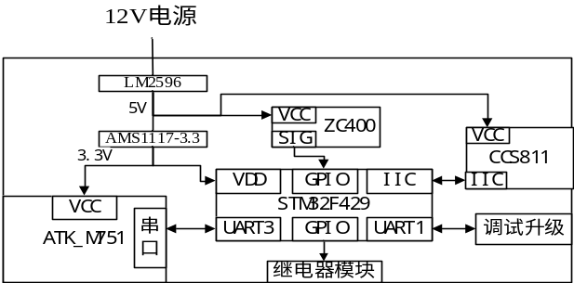
图2 远程监控终端硬件结构图
Fig. 2 Hardware structure of remote monitoring terminal

2.1 监控终端相关电路设计
远程监控终端采用12 V直流电源进行供电，通过LM2596S模块将电压从12 V降低至5 V，直接为CCS811模块、ZC400模块以及ATK-M751模块进行供电，将5 V电压通过ASM1117-3.3芯片转为3.3 V，给主控MCU供电。由于监控系统对实时性要求较高，所以需要使用小型操作系统，主控部分选用STM32F429，主频可达到168 MHz，能够满足需求。

2.2 I²C通信参数设置
在对混流泵泵房的气体环境监测过程中使用了CCS811模块，该模块是一款低功耗且内置MCU的环境二氧化碳浓度监测模块。由于该模块使用I²C总线与MCU进行通信，需要对模块内部寄存器进行读取，所以需要使MCU支持I²C总线，由于CCS811模块在采集状态下会转换成低功耗模式并主动降低I²C通信速率，所以在其进入采集模式后需要对应降低主控模块I²C总线通信速率才能正常采集信号。
通过查阅CCS811通信手册得知该模块的通信参数如表1所列。
表1 CCS811模块通讯参数
Table 1 CCS811 module communication parameters
CCS811模块参数 | 对应寄存器位置 | 长度/字节
设备地址 | 0x20 | 1
设备状态 | 0x00 | 1
测量模式 | 0x01 | 1
气体浓度数据 | 0x02 | 8
错误代码 | 0xE0 | 1
其中气体浓度数据包括了二氧化碳浓度数据和广泛挥发性有机化合物气体数据，其中二氧化碳浓度数据高位R_{H}和低位R_{L}分别为8位气体浓度数据的第0位和第1位，真实浓度值C需要通过下式处理才能得到：
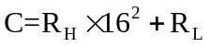 (1)
CCS811模块在准备状态下I²C总线速度为400 kbps，当进入采集状态后，自动降为70 kbps，所以采集模式下，需要对主控模块的I²C通信频率进行降低。

2.3 ATK-M751通信参数设置
ATK-M751与主控模块通过串口连接，由于ATK-M751模块支持多种方式连接，且通信模块与主控模块间距小，所以使用TTL电平直连效果较好。因此ATK-M751模块串口波特率要与嵌入式控制系统匹配，即波特率设置为115 200，数据格式为数据位8位、停止位1位、无校验位。
ATK-M751模块为新型4G DTU（数据透传单元）模块，通过AT指令对模块进行配置，工作位置在运营商信号覆盖范围内即可使用。虽然该模块为4G透传模块，但在没有4G信号时，模块能够自动降为3G甚至2G信号进行通信，由于MQTT通信协议的特点，即使在网络状况不佳的情况下依然可以正常使用。

3 远程监控系统功能设计

3.1 远程监控终端软件
混流泵泵房远程监控终端需要完成以下功能：混流泵的转速采集、混流泵启停控制、泵房室内二氧化碳浓度、数据分析以及上传，包括混流泵正常运行时的参数周期性上报以及发生故障时的报警信号上报。其程序流程图如图3所示。
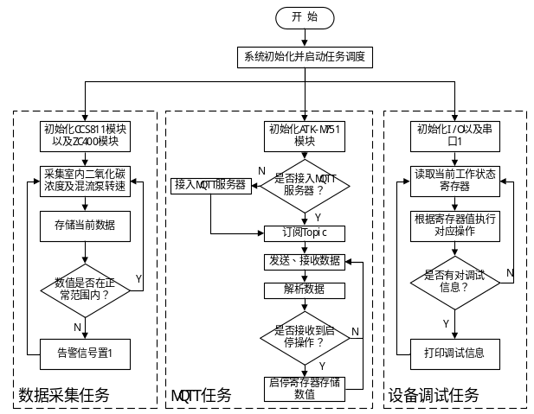图3 远程监控系统工作流程
Fig. 3 Remote monitoring system workflow
由于需要在多任务之间对混流泵工作状
态进行统一管理，在此构建一个数据结构，便于存放混流泵泵房相关参数，具体数据结构如表2所列。

3.2 数据采集任务功能设计
数据采集功能的主要任务是获取数据并判断所获取数据是否异常。工作流程主要为通过MCU读取CCS811模块和ZC400模块采集到的数据，将数据转化为参数表对应数据类型后存入数据结构体。数据填入结构体并对当前数据与正常数据进行比较，若采集到的数据与正常值偏离过大，则设备有可能出现故障。为了避免传感器出现测量误差导致混流泵停机的情况，仅将泵房告警标志位置高，不对设备进行停机操作。
表2 混流泵泵房参数表
Table 2 Parameter of mixed flow pump room
参 数 | 数据类型
泵房ID | 无符号字符型(unsigned char)
泵房CO₂浓度 | 浮点型(float)
混流泵转速 | 整形(int32)
混流泵工作状态 | 无符号字符型(unsigned char)
泵房告警标志位 | 无符号字符型(unsigned char)

3.3 MQTT通信任务
在一般物联网应用层上，MQTT协议以其简约、轻量、易于使用的特性被各物联网平台广泛应用，该协议是TCP/IP的上层协议，使用了订阅/发布通信结构，对于嵌入式设备以及各种不可靠的网络环境有较好的适应性。
终端采用ATK-M751作为通信设备，内置MQTT协议栈，主要由MCU通过AT指令对ATK-M751模块进行配置和数据上传，其主要工作是将参数表数据结构体中的参数上传到物联网平台，以及接收并分析物联网平台下发的指令，并传输到主控MCU，便于设备调试任务对混流泵工作状态参数进行写入和操作。

4 物联网平台搭建

4.1 物联网平台选择及属性定义
当下物联网平台种类较多，阿里云物联网平台在提供物联网服务的同时也提供了较为完善的云服务。针对农业园区离散的混流泵泵房远程监控问题，阿里云物联网平台能够接入钉钉消息通知，能在设备出现故障可能性时，通知工作人员到现场进行检查。
针对混流泵泵房远程监控系统，需要监测的属性主要为泵房二氧化碳浓度、混流泵转速、工作状态以及报警标志。如图4所示，在阿里云物联网平台建立新设备，并定义对应属性。
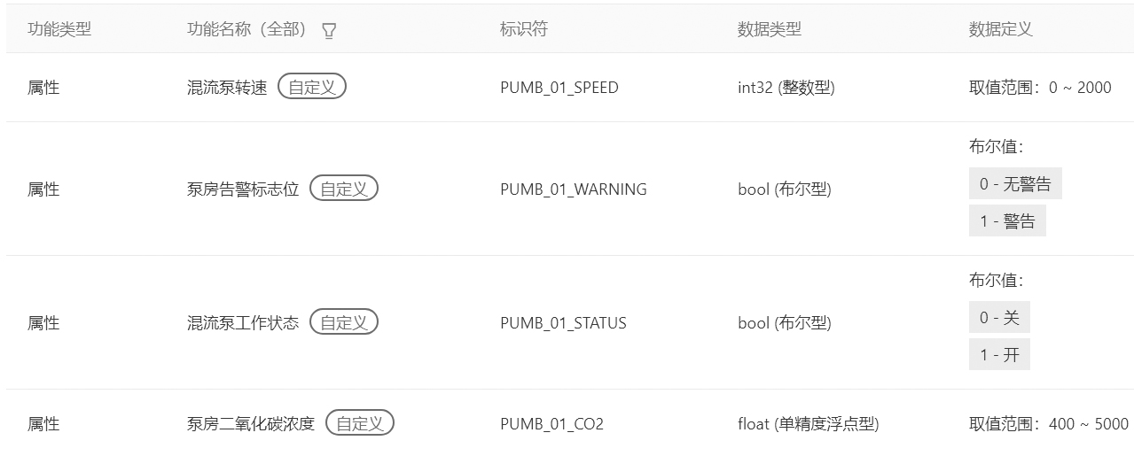
图4 设备属性定义图
Fig. 4 Device attribute definition

4.2 数据监测以及服务开发
数据上传至物联网平台后需要通过设备对数据进行展示以及远程控制，阿里云的IoT Studio提供了智能手机平台APP快捷开发工具，此处以Android端为例，设计的监测界面如图5所示。
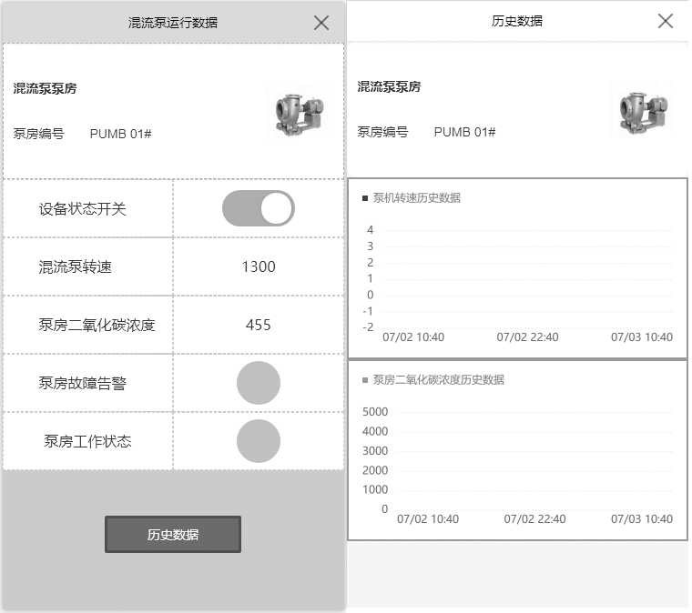
图5 Android监测界面
Fig. 5 Android monitoring interface
由于工作人员不能对APP进行实时监视，且不能保证APP随时保持开启状态，所以还需启动钉钉的提醒服务，保证在设备出现故障时能够有相关工作人员收到对应的报警信号。使用阿里云提供的规则引擎能够快速将报警信号引入钉钉，通知相关工作人员进行处理^{[7]}。

5 设备测试及应用
当系统正常工作后，监控终端的ATK-M751模块指示灯会以2 s为周期进行闪烁，当指示灯闪烁时，云平台即可收到上报数据，如图6所示。
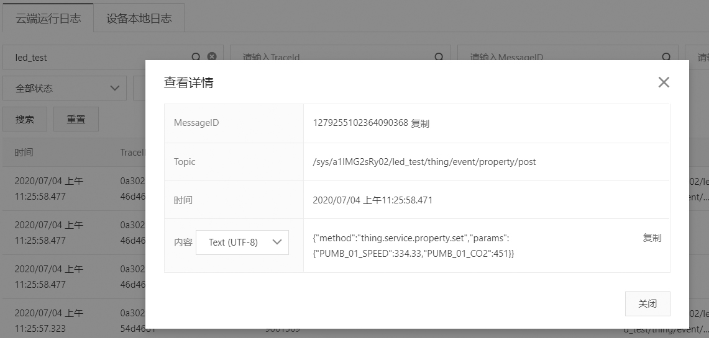
图6 阿里云物联网平台接收的设备上传报文
Fig. 6 Device messages received by Aliyun IoT platform
远程监控设备正确安装到混流泵泵房且通信模块正常运行后，此时对测试系统进行为期一小时的运行测试，得到的混流泵转速以及泵房内二氧化碳浓度数据如图7和图8所示。
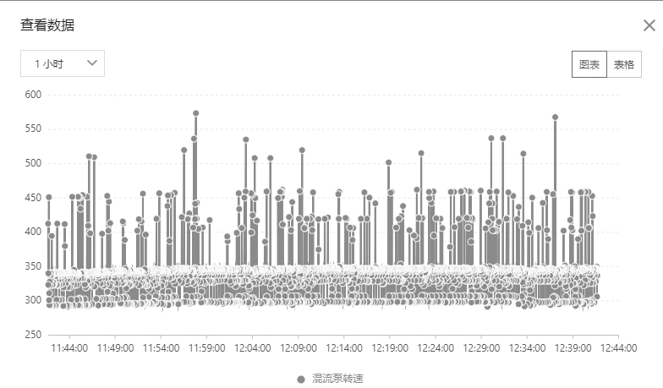
图7 阿里云物联网平台混流泵转速测试数据
Fig. 7 Mixed flow pump speed test data in Aliyun IoT platform
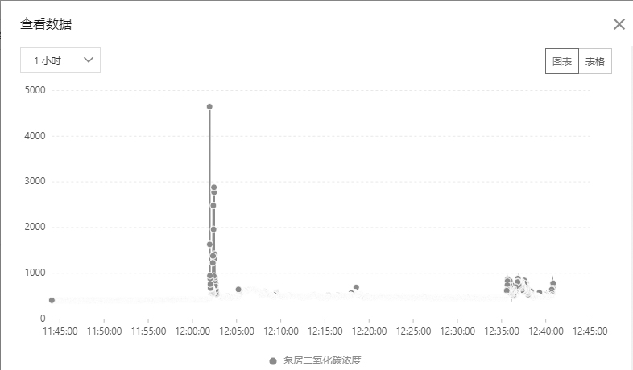
图8 物联网平台泵房二氧化碳浓度测试数据
Fig. 8 Pump room carbon dioxide concentration test data in IoT platform
经过以上测试，证明在混流泵工作过程中能实现现场数据的远程监测，并且手机APP端也能够正常收到现场数据和控制现场混流泵启停，达到预期目的。

6 结 论
本文设计的基于阿里云的混流泵泵房远程监控系统实现了农业园区离散混流泵的统一控制，解决了农业园区信息化过程中的统一管理以及远程控制等问题。通过实验表明，该监控系统能稳定运行，且能够采集现场真实数据并实时上传到物联网平台。监控系统是保证混流泵能够稳定安全地进行工作，所以在出现报警信号时只是进行数据上报，不会从现场切断混流泵电源。关于远程监控设备对混流泵工作故障精准判定问题有待进一步研究。

参考文献
（请按标准格式罗列中英文参考文献，并在文中对应位置引用）

[1] 鲍军民.MQTT协议与阿里云的纺机设备监控系统计[J].单片机与嵌入式系统应用,2020,20(4):32-35.
Xxxxxxxxxxxxx(英文描述)
[2] 黎义斌,何慧,范兆京,等.叶顶间隙对斜流泵叶轮内部空化流动的影响[J].排灌机械工程学报,2020, 38(3):224-229.
Xxxxxxxxxxxxx(英文描述)
[3] 王京刚.水泵远程测试系统的设计研究[J].工程建设与设计,2019(20):251-252.
Xxxxxxxxxxxxx(英文描述)
[4] 林启凰,林聪炜,叶廷秀,等.可远程控制的安全化学反应装置的创新研究及应用[J].应用化工,2018, 47(6):1267-1269,1273.
Xxxxxxxxxxxxx(英文描述)
[5] 卓亮,赵飞,马立丽,等.航空电机及控制器的温度场仿真分析[J].电机与控制应用,2019,46(7):51-55.
Xxxxxxxxxxxxx(英文描述)
[6] 阎璐.水下航行器推进用永磁电机工作状态热分析[D].西安:西北工业大学,2007.
Xxxxxxxxxxxxx(英文描述)
[7] 实现“云钉一体”成阿里云重要发展方向[N].中国信息化周报,2020-06-22(021).
Xxxxxxxxxxxxx(英文描述)

（请提供全部作者的相应信息）

王文斌（硕士研究生），主要研究方向为嵌入式控制系统；张鑫（硕士研究生），主要研究方向为电动汽车充电调度、电力系统等
通信作者：XX，常用E-mail。

*基金项目：云南省教育厅科学研究基金项目(2020Y0240)。

